# Funciones Dinámicas

## Práctica Funciones Dinámicas 1

Crea una función (todos_positivos) que reciba una lista de números como parámetro, y devuelva True si todos los valores de una lista son positivos, y False si al menos uno de los valores es negativo.  
 *Crea una lista llamada lista_numeros con valores positivos y negativos.*

## Práctica Funciones Dinámicas 2

Crea una función (suma_menores) que sume los números de una lista (almacenada en la variable lista_numeros) siempre y cuando sean mayores a 0 y menores a 1000, y devuelva el resultado de dicha suma.

## Práctica Funciones Dinámicas 3

Crea una función (cantidad_pares) que cuente la cantidad de números pares que existen en una lista (lista_numeros), y devuelva el resultado de dicha cuenta.

# 

# Iteración entre Funciones

## Práctica sobre Interacción entre Funciones 1

Crea una función (lanzar_dados) que arroje dos dados al azar y devuelva sus resultados:

* La función debe retornar dos valores resultado, que se encuentren entre 1 y 6.
* No debe requerir argumentos para funcionar, sino que debe generar internamente los valores aleatorios.

Proporciona el resultado de estos dos dados a una función llamada evaluar_jugada (recibe dos argumentos) y que retorne, **sin imprimirlo**, un mensaje según la suma:

* Si la suma es menor o igual a 6:  
   "La suma de tus dados es {suma_dados}. Lamentable"
* Si la suma es mayor a 6 y menor a 10:  
   "La suma de tus dados es {suma_dados}. Tienes buenas chances"
* Si la suma es mayor o igual a 10:  
   "La suma de tus dados es {suma_dados}. Parece una jugada ganadora"

**Pista**: Usa random.choice o random.randint para generar valores al azar entre 1 y 6.

## Práctica sobre Interacción entre Funciones 2

Crea una función llamada reducir_lista() que tome una lista como argumento (crea también la variable lista_numeros), y devuelva la misma lista, pero:

* eliminando duplicados (dejando uno solo),
* eliminando el valor más alto.

**Ejemplo**:  
 Si se proporciona [1, 2, 15, 7, 2], debe devolver [1, 2, 7].

Crea también una función promedio() que reciba como argumento la lista devuelta por reducir_lista y calcule el promedio de sus valores. Debe devolver el resultado, **sin imprimirlo**.

# Argumentos Indefinidos

## *args

### **Teoría**

En Python, *args permite pasar un número variable de argumentos posicionales a una función.  
 Los argumentos se reciben como una **tupla**.  
 Se usa cuando **no sabes cuántos argumentos** se pasarán a la función.

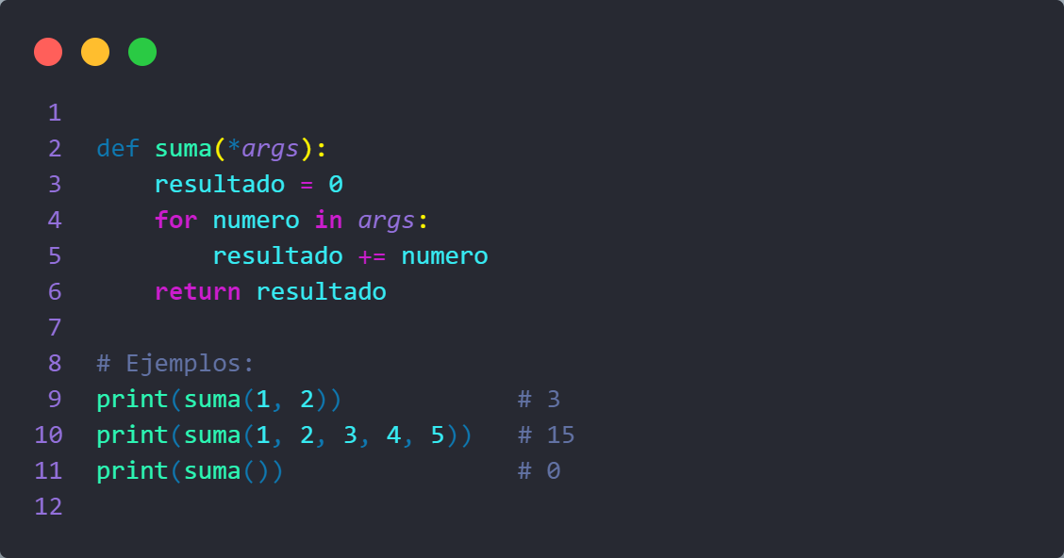

### **Práctica sobre *args 1**

Crea una función llamada suma_cuadrados que tome una cantidad indeterminada de argumentos numéricos, y retorne la suma de sus valores al cuadrado.

**Salida esperada:**  
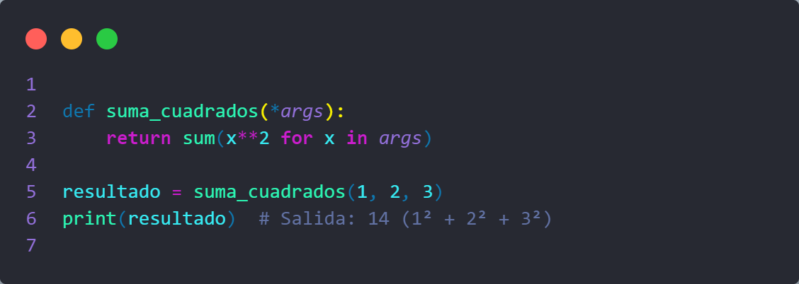

### **Práctica sobre *args 2**

Crea una función llamada numeros_persona que reciba como primer argumento un **nombre**, y a continuación una cantidad indefinida de **números**.

Debe devolver el mensaje:  
 "{nombre}, la suma de tus números es {suma_numeros}"

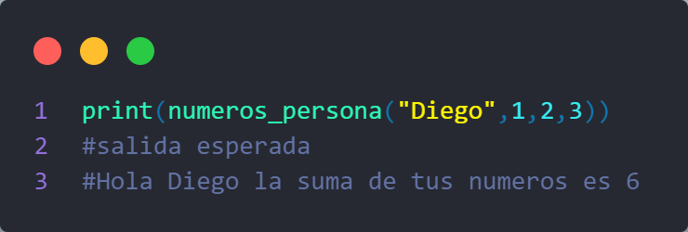

## **kwargs

### **Teoría**

En Python, **kwargs permite pasar una cantidad variable de argumentos con nombre (clave-valor).  
 Se reciben como un **diccionario**.  
 Útil cuando **no sabes qué claves ni cuántas** se pasarán.

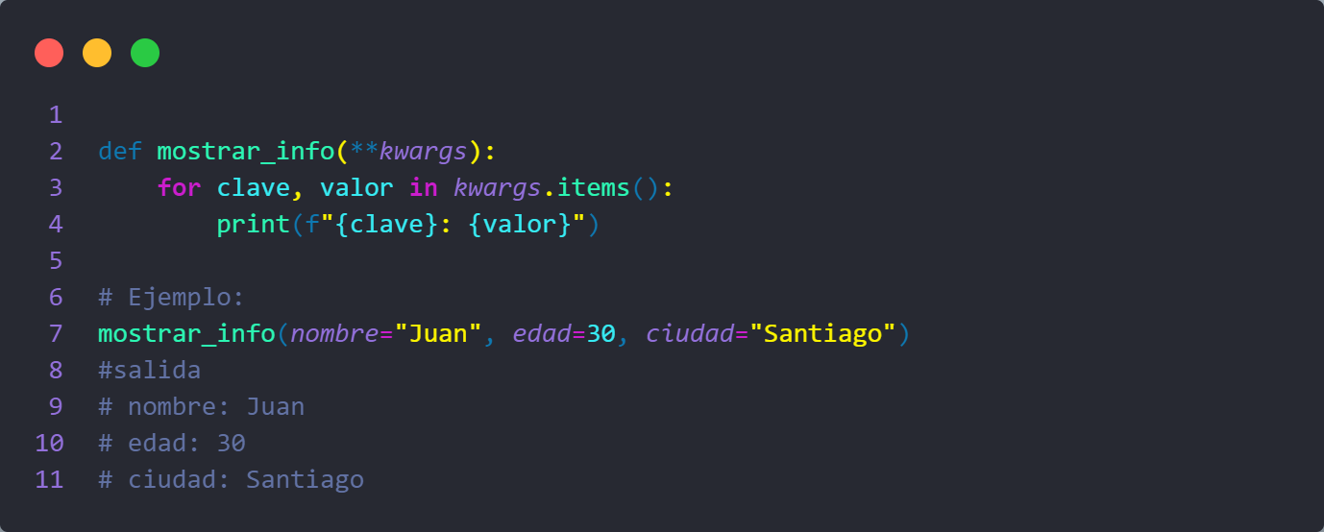

### **Práctica sobre **kwargs 1**

Crea una función llamada cantidad_atributos que cuente la cantidad de parámetros que se entregan y devuelva esa cantidad como resultado.

Pista lennnnnnnnnnn(args) o kwargs

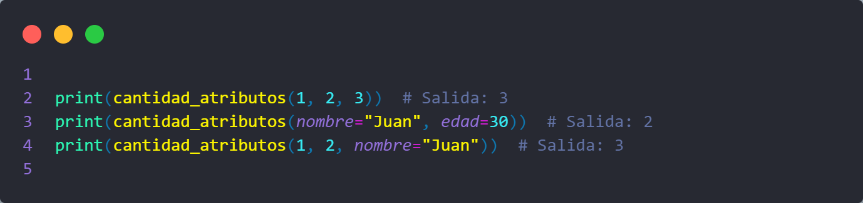

### **Práctica sobre **kwargs 2**

Crea una función llamada lista_atributos que devuelva en forma de lista los **valores** de los atributos entregados como palabras clave (kwargs).  
 Debe funcionar con cualquier cantidad de argumentos.

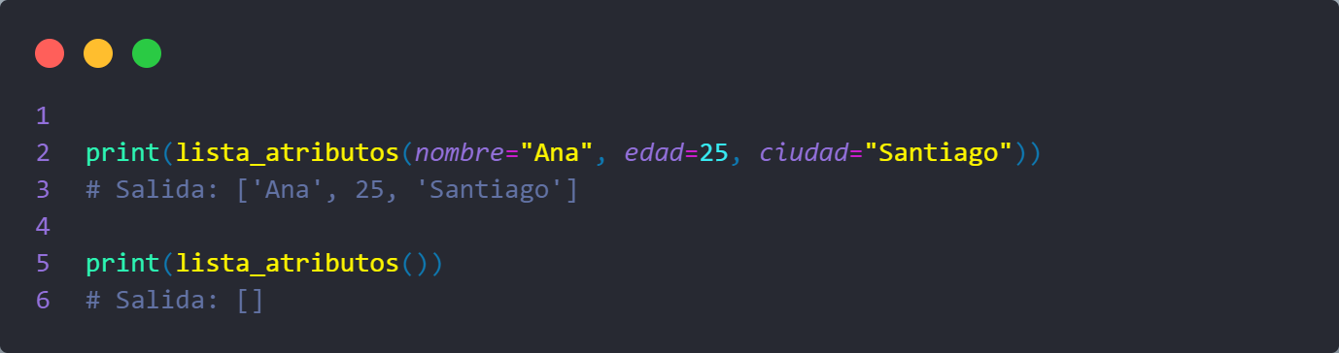

### **Práctica sobre **kwargs 3**

Crea una función llamada describir_persona, que tome como parámetro un nombre y luego una cantidad indeterminada de argumentos.

**Ejemplo y salida:**

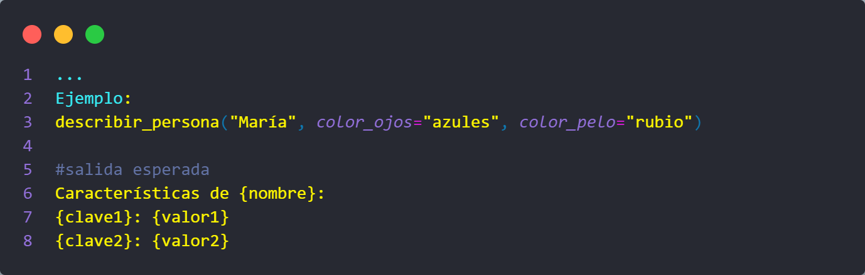

# Reto:

### **Programar el juego “el ahorcado”**

El juego es sencillo y muy conocido, pero aquí va un repaso rápido:

* El programa elegirá al azar una palabra secreta de una lista.
* Mostrará al jugador una serie de guiones que representan las letras de esa palabra.
* El jugador deberá adivinar la palabra, letra por letra.
* Si acierta, se revelan todas las posiciones en las que aparece esa letra.
* Si falla, pierde una vida. Tiene un total de **6 vidas**.
* Si se queda sin vidas antes de adivinar la palabra completa, pierde. Si la adivina antes, gana.

### **¿Cómo empezar?**

Recomendaciones:

1. **Importa** la función choice para seleccionar aleatoriamente una palabra de una lista.
2. **Crea una lista** de palabras posibles al inicio del programa.
3. **Desarrolla funciones** para:  
   * Solicitar una letra al usuario.
   * Validar que el ingreso sea una letra válida.
   * Verificar si la letra está en la palabra.
   * Mostrar el estado actual del juego (letras acertadas y vidas restantes).
   * Determinar si el jugador ha ganado o perdido.

Recuerda: primero define las funciones y luego implementa el flujo principal del programa de forma ordenada.